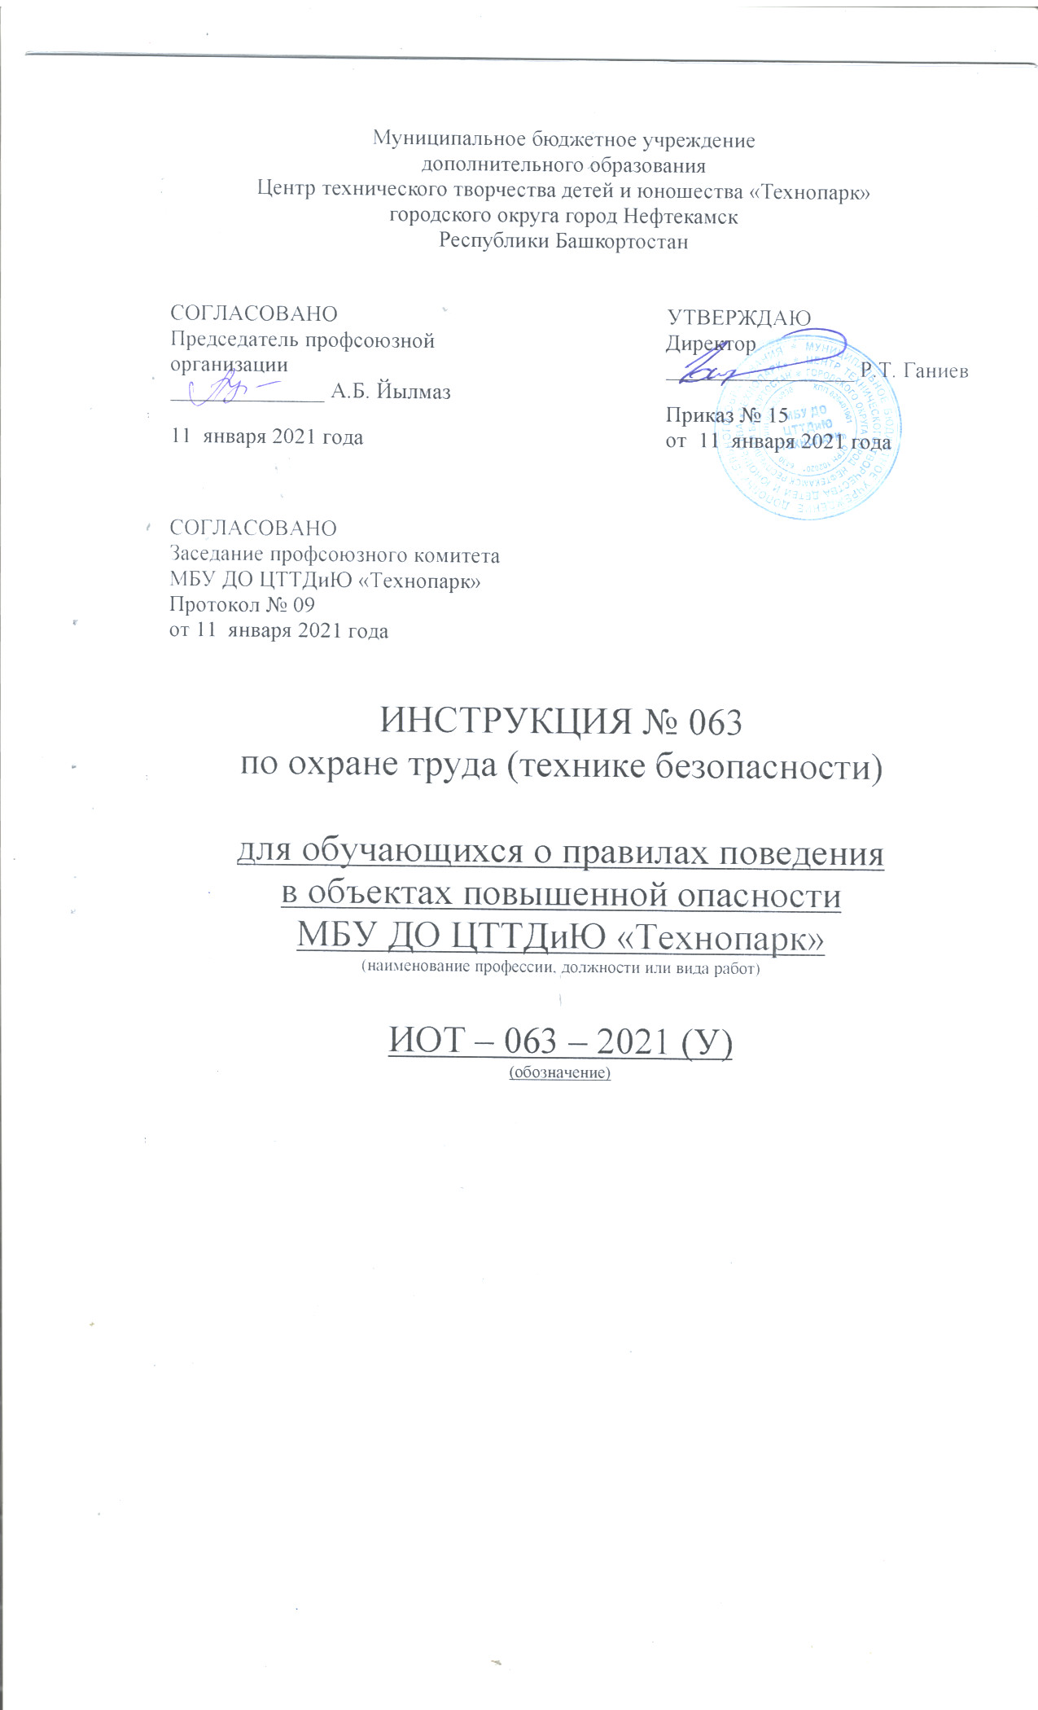Настоящая инструкция по охране труда (технике безопасности) для обучающихся о правилах поведения в объектах повышенной опасности МБУ ДО ЦТТДиЮ «Технопарк» разработана с учетом условий в МБУ ДО ЦТТДиЮ «Технопарк» городского округа город Нефтекамск Республики Башкортостан (далее – Технопарк

1. Общие положения.
1.1. Инструктаж проводят педагоги дополнительного образования с обучающимися своего объединения не реже двух раз в год (в сентябре и в январе).
1.2. В специальном журнале делается отметка о проведении инструктажа и ставятся подписи педагога и обучающихся.

2. Общие сведения о объектах повышенной опасности Технопарка.
2.1. Технопарк расположен на ул. Социалистическая, 42. При пересечении улицы необходимо строго соблюдать правила дорожного движения, предписывающие переход дороги, не оборудованной светофором.
2.2. Объектами, требующими особого внимания по вопросам техники безопасности, являются часть территории через переход и вдоль здания, кабинеты, оснащенные компьютером (занимательной информатики, каворкинг, робототехники, электроники, автодело, технологии (моды), лестничные проходы, вспомогательные помещения, помещения санитарно-бытового назначения (умывальные, туалеты).
2.3. К участникам образовательного процесса в Технопарке относятся:
- обучающиеся всех учебных групп;
- родители обучающихся;
- администрация Технопарка;
- педагоги дополнительного образования и другие педагогические работники;
- вспомогательный, обслуживающий персонал и иные лица, состоящие в штате Технопарка.
3. Общие правила поведения
3.1. Обучающиеся Технопарка ведут себя честно и достойно, соблюдают нормы морали и этики в отношениях между собой и со старшими.
3.2. Обучающиеся обязаны обращаться по имени, отчеству и на «Вы» к педагогам, работникам Технопарка и другим взрослым.
3.3. Обучающиеся должны уступать дорогу взрослым; старшие школьники пропускают младших, мальчики – девочек.
3.4. Обучающиеся приходят в Технопарк не позднее чем за 15 минут до начала занятия в опрятном виде.
3.5. После входа в Технопарку обучающиеся снимают в гардеробе верхнюю одежду и обувь, надевают сменную обувь, приводят в порядок одежду и причёску, занимают своё место в группе и готовят к занятию нужные принадлежности.
3.6. Обучающиеся первой смены обязаны делать утреннюю зарядку.
3.7. Физическая конфронтация, запугивание и издевательства, попытки унижения личности, дискриминация по национальному или расовому признаку являются недопустимыми формами поведения.
3.8. Запрещается употреблять непристойные выражения и жесты.
3.9. Запрещается приносить и использовать в Технопарке и на его территории оружие, взрывчатые и огнеопасные вещества, горючие жидкости, пиротехнические изделия, газовые баллончики, спиртные напитки, наркотики, одурманивающие средства, а также ядовитые и токсические вещества.
3.10. Курить не территории Технопарка запрещается.
3.11. Обучающиеся должны беречь имущество Технопарка, аккуратно относиться как к своему, так и к чужому имуществу, соблюдать чистоту и порядок на территории Технопарка. В случае причинения ущерба имуществу Технопарка родители (законные представители) обязаны возместить его.
3.12. Обучающиеся принимают участие в мероприятиях по благоустройству Технопарка и территории, в меру своих физических возможностей.
3.13. Обучающимся следует уважать право собственности. Книги, одежда и прочие личные вещи, находящиеся в Технопарке, принадлежат их владельцам.
3.14. К Обучающимся, присвоившим чужие вещи, могут применяться дисциплинарные меры.
2.15. Обучающимся, нашедшим потерянные или забытые, по их мнению, вещи, необходимо сдать педагогу.
3.16. Нельзя без разрешения педагога уходить из Технопарка в учебное время.
3.17. Переходя с этажа на этаж, обучающиеся должны быть предельно осторожными. На лестнице не перегибаться через перила, смотреть себе под ноги, держаться правой стороны.
3.18. В случае пропуска занятий, обучающийся должен предъявить педагогу справку или записку от родителей (лиц их заменяющих) о причине отсутствия на занятиях.

4. Порядок передвижения по Технопарку
4.1. В целях безопасности при передвижении по Технопарку, необходимо:
- носить удобную обувь;
- не торопиться;
- при ходьбе смотреть под ноги;
- спускаясь по лестнице, держаться за перила;
- соблюдать правостороннее движение.

5. Профилактика травматизма в Технопарке.
5.1. Образовательный процесс поставлен на службу сохранения жизни и совершенствования здоровья в нашем Технопарке. Поэтому образовательный процесс в Технопарке необходимо организовать так, чтобы исключить даже малейшие возможности несчастных случаев на занятиях.
5.2. Педагог всегда должен помнить, что он несёт персональную ответственность за организацию занятий по и за все несчастные случаи, происшедшие с его обучающимися. Чтобы избежать травм и добиться полной безопасности на занятиях, необходимо соблюдать определённые меры профилактики:
- нельзя заниматься в неподходящей одежде, нужен удобный костюм;
- перед каждым занятием тщательно проверить инвентарь и учебное оборудование, соответственно содержанию занятий и требованиям безопасности обучающихся;
- правильно методически проводить занятия: индивидуальный подход к занимающимся обучающимся, постепенность нарастания нагрузки;
- не допускать к занятиям обучающихся, не прошедших врачебного осмотра, в болезненном состоянии или после болезни, ранее установленных сроков допуска;
- не допускать к участию в мероприятии неподготовленных обучающихся;
- обучающимся на занятиях надо строго соблюдать дисциплину, нельзя приступать к занятиям без педагога;
- все обучающиеся перед занятием обязаны снять часы, булавки, кольца, серьги, брошки и другие украшения;
- необходимо строго соблюдать санитарно-гигиенические нормы и правила содержания сооружений и личной гигиены обучающихся.

6. Правила поведения на занятиях.
6.1. Обучающийся должен находиться в кабинете не позднее, чем за 2-3 минуты до звонка на занятие.
6.2. Когда педагог входит в кабинет, обучающиеся встают, приветствуют педагога молча. Подобным образом обучающиеся приветствуют любого взрослого, вошедшего в кабинет во время занятий (кроме лабораторных и практических занятий).
6.3. Каждый педагог определяет правила поведения обучающихся на своих занятиях.
6.4. Во время занятия нельзя шуметь, отвлекаться самому и отвлекать других от занятий посторонними разговорами, играми и не относящимися к занятию делами, так как этим нарушаются права других на получение необходимых знаний.
6.5. Если обучающиеся хочет что-нибудь сказать, попросить, задать вопрос педагогу или ответить на вопрос, он поднимает руку и после разрешения педагога говорит.
6.6. Обучающийся вправе отстаивать свои взгляды и свои убеждения при обсуждении различных спорных и неоднозначных вопросов в корректной форме.
6.7. На занятии обучающиеся имеют право пользоваться инвентарём, который они возвращают педагогу после занятия, относиться к нему надо бережно и аккуратно.
6.8. Звонок об окончании занятия даётся для педагога. Только с разрешения педагога обучающиеся могут покинуть свои рабочие места и кабинет.

7. Правила поведения на переменах и после окончания занятий.
7.1. Во время перерыва (перемен) обучающиеся обязаны: а). привести в порядок своё рабочее место и выйти из кабинета, если просит педагог; б). подчиняться требованиям дежурных и работников Технопарка; в). обучающиеся должны по требованию педагога или дежурного сообщать свою фамилию, группу.
7.2.На переменах запрещается: а) бегать по коридорам, лестницам, вблизи оконных проёмов, стеклянных витражей и в других местах, не предназначенных для игр; б) толкать друг друга, бросаться предметами и применять физическую силу, шуметь и мешать другим обучающимся и педагогам отдыхать.
7.3.Категорически запрещено самовольно раскрывать форточки и выглядывать из них на улицу.

8. Правила поведения на территории.
8.1. Территория Технопарка является частью Технопарка. На территрории обучающиеся обязаны: находиться в пределах его границ, соблюдать общие правила поведения и правила поведения на переменах.
8.2. Опасности на участке:
8.2.1. Опасными факторами являются наличие высокого крыльца, щели между плитами внутреннего двора, неровности на территории двора, применяемые во время уборки инструменты: лопаты, грабли, вилы, тяпки.
8.2.2. Различные заболевания при переноске тяжестей сверх допустимой нормы.
8.2.3. Травмы при небрежном обращении с орудиями труда.
8.2.4. Травмирование рук при очистке почвы от посторонних предметов.
8.2.5. Порезы рук при прополке клумб.
8.3. При переноске соблюдать установленную норму переноски тяжестей:
Для обучающихся начальных классов - не более 3 кг
Девушки Юноши
до 15 лет 5,0 кг 8,2 кг
до 16 лет 8,0 кг 12 кг
до 17 лет 9,0 кг 16,4 кг
до 18 лет 10,2 кг 16,4 кг
8.4. Побелка деревьев и бордюров осуществляется только работниками Технопарка.
8.5. Выгул собак, размещение транспортных средств или их проезд через территорию Технопарка возможны лишь по разрешению администрации Технопарка.
8.6. Курение, употребление спиртных напитков, наркотических и одурманивающих средств, нарушение общественного порядка и благопристойности пресекаются администрацией Технопарка.
8.7. Во время культурно-массовых мероприятий присутствие посторонних лиц допускается с разрешения администрации Технопарка и при выполнении требований п.1.5 данных Правил. По первому требованию администрации такие лица обязаны покинуть Технопарк или его территорию.
8.8. Каждый работник Технопарка обо всех посторонних лицах, бесцельно находящихся в Технопарке или на его территории, нарушающих п.п. 1.6 и 1.7 Правил обязан сообщить дежурному администратору или администрации для принятия мер.
8.9. Любой штатный работник Технопарка вправе попросить любого постороннего, не являющегося участником образовательного процесса, объяснить свое присутствие в Технопарке или на его территории. Они могут разъяснить постороннему настоящие правила.
8.10. При выявлении правонарушений или преступлений персонал Технопарка по возможности пресекает их, ставит в известность дежурного или любого из администрации Технопарка, либо сообщает о факте в полицию.
8.11. Нахождение посторонних лиц с оружием - огнестрельным, холодным, метательным, газовым – в помещениях Технопарка и на его территории не допускается.
8.12. Частные детективы и охранники, телохранители, сопровождающие кого-либо из обучающихся или других участников образовательного процесса, обязаны представиться дежурному администратору, любому из администрации Технопарка, предъявить соответствующее удостоверение, выданное органами внутренних дел, согласовать, свои действия в Технопарке и на его территории с указанными лицами.
8.13. Запрещается применять оружие в Технопарке и на его территории, кроме случаев необходимой обороны при условии полной гарантии не причинения вреда жизни и здоровью участников образовательного процесса, их имуществу.
8.14. Во время выполнения общественно-полезных работ ответственность за жизнь и здоровье детей несут педагоги дополнительного образования, руководящие группами обучающихся.
8.15. При получении травмы или при плохом самочувствии, сообщить педагогу.

9. Правила поведения при проведении внеурочных мероприятий
9.1. За жизнь и здоровье детей несёт ответственность педагог дополнительного образования.
9.2. Дежурство во время мероприятия осуществляют педагоги (из расчета на 10-12 детей - 1 взрослый).
9.3. Мероприятие заканчивается в строго оговоренное время.
9.4. При проведении мероприятия строго соблюдаются правила пожарной безопасности.
9.5. Во время проведения мероприятия педагог не должен оставлять обучающихся одних.
9.6. Заявление на проведение мероприятия подаётся не позднее, чем за 3 дня до него.
9.7. Во время проведения мероприятия не разрешается открывать окна. Проветривание осуществляется через фрамуги.
9.8. Не разрешается ставить столы в кабинетах, где проводится мероприятие, один на другой. При необходимости столы и стулья могут быть вынесены в коридор. Рядом с ними должен находиться дежурный.
9.9. Во время проведения мероприятия не разрешается хождение обучающихся.
9.10. Если при проведении мероприятия предусмотрено угощение для обучающихся, то педагог следит за соблюдением санитарных норм.
9.11. Если с обучающимся произошел несчастный случай, то мероприятие приостанавливается, пострадавшему оказывается помощь, при необходимости вызывается «Скорая помощь». Педагог сообщает о несчастном случае или травме в администрацию.
9.12. Педагог и обучающиеся совершают обход, проверяя чистоту и порядок на территории Технопарка.

10. Дорожная безопасность.
10.1. Единым нормативным актом, устанавливающим порядок дорожного движения по всей территории города, являются Правила дорожного движения.
10.2. Участники дорожного движения (водители, пешеходы) обязаны знать и неукоснительно соблюдать Правила дорожного движения, т.к. от этого зависит сохранение их личной жизни и жизни окружающих их людей:
- обучающимся следует знать и строго придерживаться одного из главных правил - запрещается выходить на проезжую часть дороги, не убедившись в личной безопасности, а также в том, что они не создадут опасности для других участников дорожного движения;
- посадка и высадка пассажиров (обучающихся) должна производиться только после полной остановки транспортного средства;
- переходить проезжую часть обучающимся разрешается только по подземным переходам и в местах, обозначенных специальной дорожной разметкой или дорожными знаками «Пешеходный переход»;
- запрещены игры детей на проезжей части дорог;
- организованной колонной детей разрешается двигаться только по правой стороне проезжей части, в направлении движения транспортных средств не более, чем по 4 человека в ряд при условии, что колонна занимает не больше половины ширины проезжей части.

11. Заключительное положение.
6.1. За нарушение настоящей инструкции и Устава Технопарка к обучающимся применяются меры дисциплинарного и воспитательного воздействия, предусмотренные Уставом Технопарка.

Инструкцию составил:
Педагог-организатор Н.Я. Нагимов

